|  |  |  |  |  |
| --- | --- | --- | --- | --- |
| 校园拼单系统  软件需求说明书 | | | | |
|  | | |
|  | | | | |
|  | | **2014.12.2** |  | |

修订历史记录

|  |  |  |  |
| --- | --- | --- | --- |
| **日期** | **版本** | **说明** | **作者** |
| 2014.12.2 | 1.0 | 未评审的初稿 |  |
|  |  |  |  |
|  |  |  |  |
|  |  |  |  |

**目录**

1 引言 5

1.1 目的 5

1.2 文档格式 5

1.3 预期的读者和阅读建议 5

1.4 范围 6

1.5 术语 6

1.6 参考文献 6

2 系统概述 6

2.1 概述 6

2.2 功能 7

2.3 运行环境 8

3 系统特性 9

3.1 系统角色 9

3.2 用户信息管理 10

3.2.1 用户注册 10

3.2.2 修改用户注册信息 10

3.2.3 用户登录 11

3.2.4 用户登出 12

3.2.5 拼单订单查询 12

3.2.6 积分查询 12

3.3 拼单信息管理 12

3.3.1 增加拼单信息 12

3.3.2 修改拼单信息 13

3.3.3 删除拼单信息 13

3.4 推荐拼单信息管理 13

3.4.1 拼单用户申请商品称为拼单商品 13

3.4.2 修改推荐拼单信息 15

3.4.3 删除推荐拼单信息 15

3.4.4 审核推荐拼单信息 15

3.4.5 用户评论推荐拼单信息 15

3.4.6 用户同意申请商品称为拼单商品 16

3.5 拼单 17

3.5.1 用户拼单 17

3.5.2 用户确认领取物品 17

3.5.3 管理员确认领取物品 17

3.5.4 用户评论拼单 17

3.6 系统维护 18

3.6.1 数据字典维护 18

4 非功能性需求 18

4.1 性能需求 18

4.2 安全性需求 18

4.3 可用性需求 18

4.4 用户文档 19

4.5 其它需求 19

5 外部接口需求 20

5.1 用户接口 20

5.2 硬件接口 20

5.3 软件接口 20

5.4 通信接口 20

# 1 引言

## 1.1 目的

该文档首先给出了整个系统的整体网络结构和功能结构的概貌，试图从总体架构上给出整个系统的轮廓，然后又对功能需求、性能需求和其它非功能性需求进行了详细的描述。其中对功能需求的描述采用了UML的用例模型方式，主要描述了每一用例的基本事件流，若有备选事件流则描述，否则则省略。而且还给出了非常直观的用例图。这些文字和图形都为了本文档能详细准确地描述用户的需求，同时也为用户更容易地理解这些需求的描述创造了条件。

该文档详尽说明了这一软件产品的需求和规格，这些规格说明是进行设计的基础，也是编写测试用例和进行系统测试的主要依据。同时，该文档也是用户确定软件功能需求的主要依据。

## 1.2 文档格式

本文档按以下要求和约定进行书写：

（1）页面的左边距为2.5cm，右边距为2.0cm，装订线靠左，行距为最小值20磅。

（2）标题最多分三级，分别为黑体小三、黑体四号、黑体小四，标题均加粗。

（3）正文字体为宋体小四号，无特殊情况下，字体颜色均采用黑色。

（4）出现序号的段落不采用自动编号功能而采用人工编号，各级别的序号依次为（1）、1）、a)等，特殊情况另作规定。

## 1.3 预期的读者和阅读建议

本文档的主要内容共分4部分：综合描述、系统特性、和非功能性需求和外部接口描述。综合描述部分主要对系统的整体结构进行了大致的介绍；系统特性部分对系统的功能需求进行了详细描述，是本文的主要部分；非功能性需求部分对非功能需求进行了详细的描述；外部接口需求部分对用户界面、软件接口、硬件接口和通讯接口等进行了描述。

本文档面向多种读者对象：

（1）项目经理：项目经理可以根据该文档了解预期产品的功能，并据此进行系统设计、项目管理。

（2）设计员：对需求进行分析，并设计出系统，包括数据库的设计。

（3）程序员：配合《设计报告》，了解系统功能，编写《用户手册》。

（4）测试员：根据本文档编写测试用例，并对软件产品进行功能性测试和非功能性测试。

（5）销售人员：了解预期产品的功能和性能。

（6）用户：了解预期产品的功能和性能，并与分析人员一起对整个需求进行讨论和协商。

（7）其他人员：如部门领导、公司领导等可以据此了解产品的功能和性能。

在阅读本文档时，首先要了解产品的功能概貌，然后可以根据自身的需要对每一功能进行适当的了解。

## 1.4 范围

该产品是在积累了丰富业务经验的基础上进行开发的，在需求上，充分考虑了具体用户的实际情况。本产品将主要适用各大高校，主要用于学生进行拼单、节省邮费和时间，拼单物品统一下单统一购买统一收获，质量由系统管理员筛选，。

## 1.5 术语

## 1.6 参考文献

# 2 系统概述

## 2.1 概述

近年来电子商务市场越来越火爆，各大高校的学生群体对网购十分热衷，但是网络产品参差不齐，同学们也经常在上课的时候接到领快递的电话。本校由于地理位置偏僻，大超市或者市场地理位置离本校比较远，小超市价格又比较不合理，学生们在网络十分不给力的情况下大量网购，收发快递等，十分不便利。学生每年开学购买的物品种类比较集中，如开学时的各种洗护用品，清洁用品，专业书籍等。针对这种情况开发了本系统，既为学生节省了筛选时间，又节省了邮费，批量购买还可以得到价格上的优惠，快递由系统人员统一收取，学生可以利用闲暇时间顺路领取。

## 2.2 功能

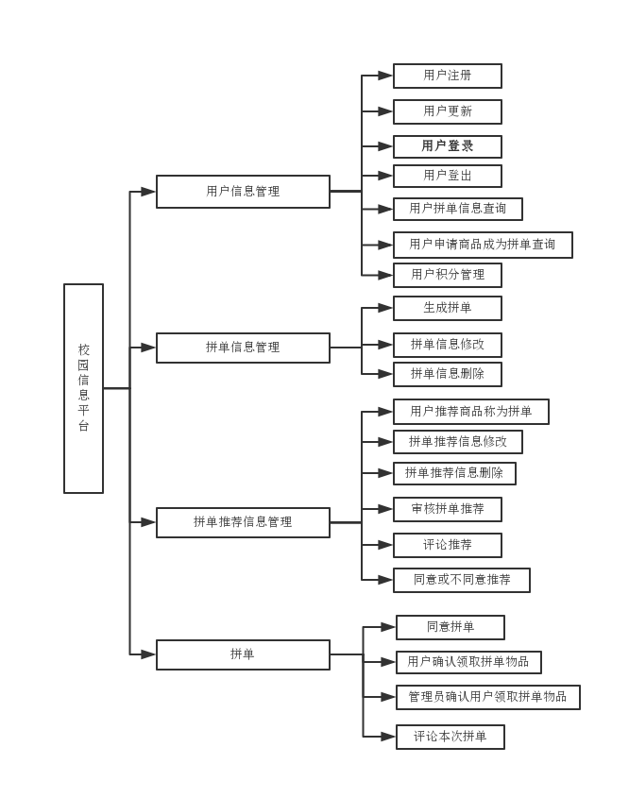

**拼单系统功能**

## 2.3 运行环境

该系统为B/S三层结构，它的运行环境分客户端、应用服务器端和数据库服务器端三部分。

以下是系统的软件环境。

（1）客户端

操作系统：android3.0以上版本 ，ios7.0以上版本。

（2）应用服务器端

操作系统：Windows2000 Server或更新版本。

数据库访问：JDBC。

（3）数据库服务器端

操作系统：Windows2000 Server或更新版本。

数据库系统：MYSQL。

# 3 系统特性

## 3.1 系统角色

本系统主要用于学校的以下几类人员：

（1）系统管理员，完成拼单信息发布，删除拼单信息，修改拼单信息，确认用户领取货物，删除发帖，回复用户评论。

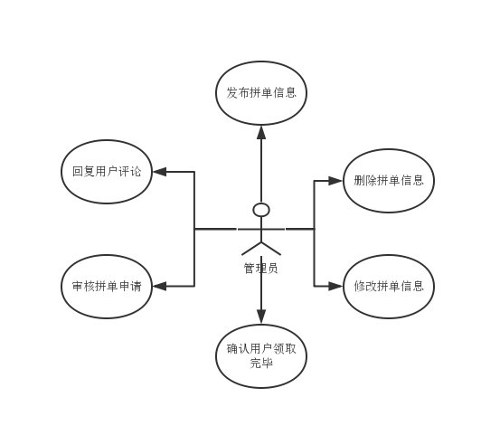

**用例图一**

（2）用户

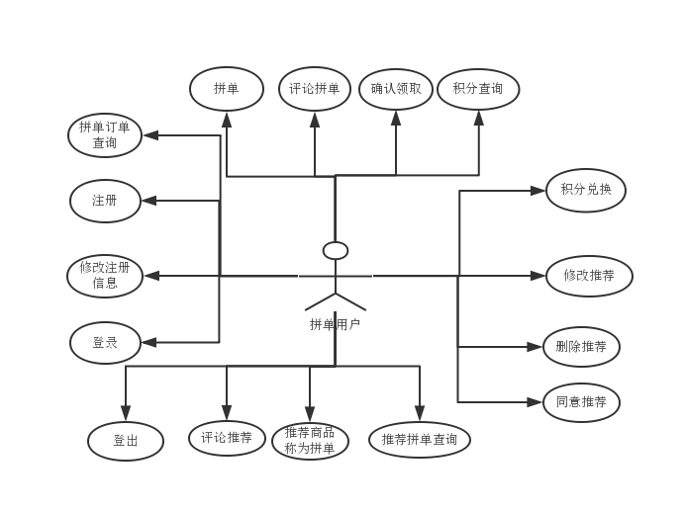

**用例图二**

## 3.2 用户信息管理

### 3.2.1 用户注册

**使用者：**拼单用户。

**目的：**注册用户信息。

**基本事件流：**

1、用户进入注册页面，本用例开始；

2、系统显示注册界面，用户输入学生姓名、学号、性别、出身日期、宿舍号，电话号码，密码等信息。

3、用户确认输入信息，系统检查学号是否唯一是否符合规定，宿舍信息是否符合要求，电话号码是否正确，密码是否符合要求。

### 3.2.2 修改用户注册信息

**使用者：**拼单用户。

**目的：**修改用户信息。

**基本事件流：**

1、用户进入修改用户信息界面，本用例开始；

2、系统显示修改信息界面，用户输入姓名、性别、出身日期、宿舍号，电话号码，密码等信息。

3、用户确认输入信息，系统检查、宿舍信息是否符合要求，电话号码是否正确，密码是否符合要求。

### 3.2.3 用户登录

**使用者：**拼单用户。

**目的：**用户登录系统。

**基本事件流：**

1、用户进入登录界面，本用例开始；

2、系统显示登录信息，提示用户输入学号和密码

3、用户确认输入信息，系统检查学号是否存在系统中，密码是否正确。

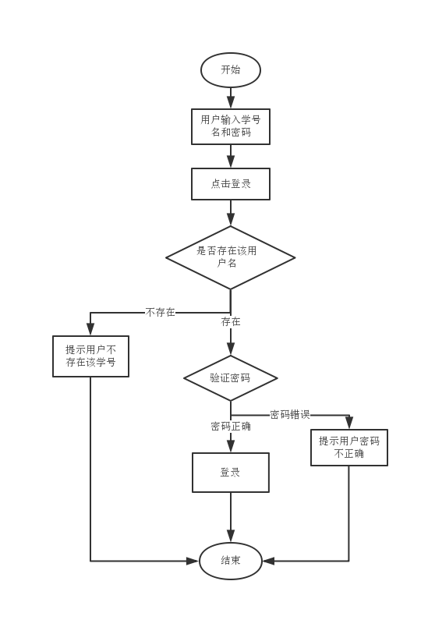

### 3.2.4 用户登出

**使用者：**拼单系统用户

**目的：**登出系统

**基本事件流：**

1、用户点击登出按钮，本用例开始；

2、系统提示用户是否登出，用户确认着登出，取消则留在页面**。**

3、本用例结束。

### 3.2.5 拼单订单查询

**使用者：**拼单用户。

**目的：**查询历史参与拼单信息

**基本事件流：**

1、用户进入查询页面，本用例开始；

2、系统显示用户历史拼单信息

3、本用例结束

### 3.2.6 积分查询

**使用者：**拼单用户。

**目的：**查询积分数

**基本事件流：**

1、用户进入查询页面，本用例开始；

2、系统显示用户积分信息

3、本用例结束

## 3.3 拼单信息管理

### 3.3.1 增加拼单信息

**使用者：**拼单系统管理员。

**目的：**增加拼单商品信息。

**基本事件流：**

1、用户进入增加拼单商品页面，本用例开始；

2、系统显示增加拼单信息界面。

3、用户确认输入信息，系统检查拼单信息是否符合标准。

4、本用例结束

### 3.3.2 修改拼单信息

**使用者：**拼单系统管理员。

**目的：**修改拼单商品信息。

**基本事件流：**

1、用户进入修改拼单商品页面，本用例开始；

2、系统显示修改拼单信息界面。

3、用户确认输入信息，系统检查拼单信息是否符合标准。

4、本用例结束

### 3.3.3 删除拼单信息

**使用者：**拼单系统管理员。

**目的：**删除拼单商品信息。

**基本事件流：**

1、用户点击删除拼单商品按钮，本用例开始；

2、系统检查商品是否在拼单中，是则提示用户不能删除，不是则删除。

3、本用例结束

## 3.4 推荐拼单信息管理

### 3.4.1 拼单用户申请商品称为拼单商品

**使用者：**拼单系统用户。

**目的：**申请商品称为拼单商品。

**基本事件流：**

1、用户进入申请界面，本用例开始；

2、系统调查用户积分是否达到推荐标准200积分达到则系统显示申请信息界面。

3、用户确认输入信息，系统检查申请拼单信息是否符合标准。

4、本用例结束

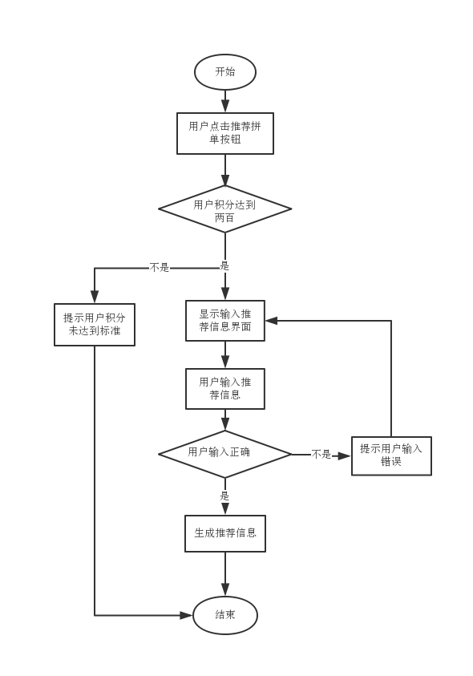

### 3.4.2 修改推荐拼单信息

**使用者：**推荐该拼单的用户。

**目的：**修改推荐拼单商品信息。

**基本事件流：**

1、用户进入修改推荐拼单商品页面，本用例开始；

2、系统显示修改推荐拼单信息界面。

3、用户确认输入信息，系统检查推荐拼单信息是否符合标准。

4、本用例结束

### 3.4.3 删除推荐拼单信息

**使用者：推荐**拼单系统的用户。

**目的：**删除推荐拼单商品信息。

**基本事件流：**

1、用户点击删除推荐拼单商品按钮，本用例开始；

2、本用例结束

### 3.4.4 审核推荐拼单信息

**使用者：系统管理员**。

**目的：**审核推荐拼单商品信息。

**基本事件流：**

1、系统管理员进入审核界面。

2、系统管理员点击审核通过或者不通过。

3、本用例结束

### 3.4.5 用户评论推荐拼单信息

**使用者：系统用户**。

**目的：评论推荐**拼单商品信息。

**基本事件流：**

1、用户进入推荐拼单信息页面。

2、用户评论，点击发送。

3、本用例结束

### 3.4.6 用户同意申请商品称为拼单商品

**使用者：**拼单系统用户。

**目的：**用户同意或者不同意该商品申请称为拼单商品。

**基本事件流：**

1、用户进入申请信息界面；

2、用户点击赞或者踩按钮。

3、系统增加同意用户信息，并查询是否到达生成拼单标准，如果达到标准则提示管理员。

4、本用例结束

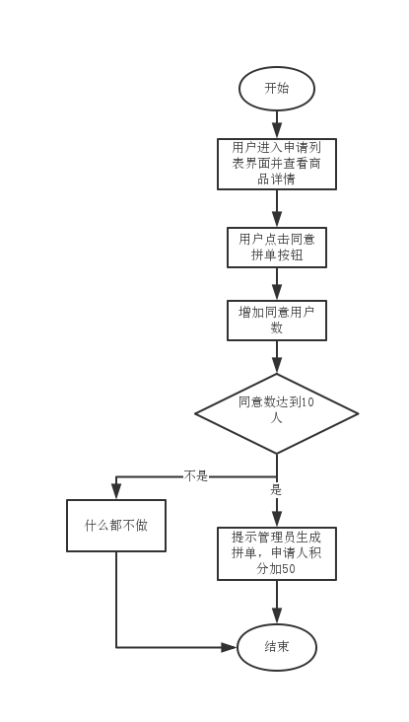

## 3.5 拼单

### 3.5.1 用户拼单

**使用者：**系统用户

**目的：**用户购买拼单物品

**基本事件流：**

1、用户进入拼单信息页面。

2、用户点击确认按钮，系统查看用户是否有拼单权限，有则生成用户订单，无则提示用户

3、本用例结束

### 3.5.2 用户确认领取物品

**使用者：**系统用户

**目的：**用户领取物品后确认

**基本事件流：**

1、用户进入拼单信息页面。

2、用户点击确认已经领取按钮，系统更改订单状态

3、本用例结束

### 3.5.3 管理员确认领取物品

**使用者：**系统管理员

**目的：**用户领取物品后管理员确认

**基本事件流：**

1、管理员进入拼单信息页面。

2、管理员勾选已经领取的用户信息，系统更改订单状态

3、本用例结束

### 3.5.4 用户评论拼单

**使用者：**拼单系统用户

**目的：**用户评论本次拼单过程和拼单物品质量

**基本事件流：**

1、用户进入拼单信息页面。

2、用户在拼单信息下评论点击确认

3、本用例结束

## 3.6 系统维护

### 3.6.1 数据字典维护

# 4 非功能性需求

## 4.1 性能需求

（1）客户端一般响应时间不超过1秒。

（2）支持5000名用户并发使用，并保证性能不受影响。

### 4.2 安全性需求

（1）权限控制

根据不同用户角色，设置相应权限，用户的重要操作都做相应的日志记录以备查看，没有权限的用户禁止使用系统。如用户只可查看自己的拼单和推荐拼单历史信息。

（2）重要数据加密

本系统对一些重要的数据按一定的算法进行加密，如用户口令、重要参数等。

（3）记录日志

本系统应该能够记录系统运行时所发生的所有错误，包括本机错误和网络错误。这些错误记录便于查找错误的原因。日志同时记录用户的关键性操作信息。

### 4.3 可用性需求

（1）方便操作，操作流程合理

（2）支持没有计算机使用经验、计算机使用经验较少及有较多计算机使用经验的用户均能方便地使用本系统。

（3）控制必录入项

本系统能够对必须录入的项目进行控制，使用户能够确保信息录入的完整。同时对必录入项进行有效的统一的提示。

（4）容错能力

系统具有一定的容错和抗干扰能力，在非硬件故障或非通讯故障时，系统能够保证正常运行，并有足够的提示信息帮助用户有效正确地完成任务。

（5）操作完成时有统一规范的提示信息

例如删除操作时，系统可提示警示框“您确认删除记录吗？操作不可恢复！”，用户点击确认后，系统才执行删除操作，删除后可直接返回相关页面。

（6）用户可自定义

为了满足业务的不断变化，一些重要的参数应该可以灵活设置。

（7）联机帮助与操作指南。

### 4.4 用户文档

同本软件一起发行的用户文档包括：

1，服务创意介绍

2，服务的SWOT分析；

3，制定服务战略

4，完成服务设计（探查阶段、分析阶段、设计阶段、验证阶段），合理利用服务设计方法，给出用户画像、服务蓝图、系统图、故事版等。

5，分析服务创新点

6，服务包

7，服务方案设计：含服务支持设施及其定位、辅助物品需求、IT软硬件系统需求。

8，给出所需软件需求分析及软件设计，包括数据库、系统技术架构、服务集成方案。

9，给出硬件系统的需求。

10，服务运营管理方案：服务需求预测、服务质量管理、服务营销方案等。

### 4.5 其它需求

（1）支持多种手机平台。

（2）系统安装方便，易于维护。

## 5 外部接口需求

## 5.1 用户接口

本系统属于手机app形式。

## 5.2 硬件接口

服务器端建议使用专用服务器。

## 5.3 软件接口

无特殊需求。

## 5.4 通信接口

无特殊需求。